# 互联网金融与技术课程项目

目录

互联网金融与技术课程项目 1

目录 1

1. 海报自动生成功能 2

1.1 功能概述 2

1.2 功能要求 2

1.3 验收要求 3

1.4 技术参考 3

1.5 相关信息 3

1.6 附件 3

2. 免报名活动板块 4

2.1 整体概述 4

2.2 验收要求 4

2.3 技术参考 4

2.4 相关信息 5

2.5 附件 5

3. 视频简历平台 6

3.1 设计目标 6

3.2 用户需求 6

3.3 功能需求 6

3.4 任务要求 7

3.5 附件 7

4. 南燕新闻自动生成功能 7

4.1功能描述 7

4.2验收要求 7

4.3技术参考 8

4.4相关信息 8

4.5附件 8

5.“金砖四国”未来经济增长预测 8

5.1 任务 8

5.2数据集 8

5.3参考方案和资料 9

5.4附件 9

6. 活动协同标签云(推荐)系统 9

6.1想法来源 9

6.2类似系统调研 10

6.3系统功能描述 10

6.4技术实现方案 11

6.5附参考资料 11

6.6 附件 11

7. 基于Web的即时通信插件 11

7.1简介 11

7.2功能需求 12

7.3相关技术 12

7.4难点 12

7.5参考资料 13

7.6附件 13

8.大学城外卖app 13

8.1 展现形式 13

8.2 功能模块 13

8.3 项目要求 14

8.4 附件 15

9.信用评分系统 15

9.1目标要求 15

9.2功能需求 16

9.3作业要求 16

9.4附件 17

10.金融数据web抓取及处理系统的设计和实现 17

10.1 项目内容概述 17

10.2 项目要求 17

10.3 附件 18

## 1. 海报自动生成功能

### 1.1 功能概述

 用户可以在三角地PC网站借助已经有的模版，在PC端和手机端快速发布一个图片+文字的活动海报。

### 1.2 功能要求

1、开发海报模版或者用户自定义上传海报的背景图片。

2、用户输入活动题目、时间、地点、活动类别（学术报告、社团活动、会议通知等），内容介绍 （如果文字能够编辑到）来发布活动。

3、输入完活动的相关内容后，可以将内容自动添加到海报模版中，或者用户自定义上传海报的背景图片中，生成活动海报。

4、用瀑布式的方法，来显示所生成的活动海报。

### 1.3 验收要求

1、实现海报模版的开发。

2、成功输入活动相关信息，并借助海报模版成功发布活动海报。

3、以瀑布式的方式来显示活动海报。

### 1.4 技术参考

1、熟悉PHP、Mysql、html、css以及THINKPHP框架。

2、掌握MVC的开发模式。

3、在opensns的最新版本上进行开发（源码可自行在官网下载）。

4、掌握linux和windows下的系统的部署和安装。

### 1.5 相关信息

三角地官方网站：<http://www.sanjiaodi.cn/index.php?s=/event/index/index.html>

Opensns的网站：<http://www.opensns.cn/>

### 1.6 附件



## 2. 免报名活动板块

### 2.1 整体概述

       在三角地平台上新开一个活动报名入口，活动内容可通过三角地的发布活动功能自行上传测试活动，也可参考三角地平台“教师分类”的活动内容。具体功能要求如下：

一、在活动发布和活动编辑时可以上传该活动的活动报名名单。

二、该活动是免登陆报名，活动内容页要求（从上而下）：

1、活动标题

2、图示、介绍（时间，地点，负责人，招募人数，截止时间，已报名人数）、功能按钮（查看报名名单）

3、活动详情

4、活动报名表单（属性如图，可以自行设计布局）并实现下载报名表单（支持下载word和excle）功能

5、显示活动报名名单（自行设计布局）

三、在活动发布和活动编辑时可以设置是否显示活动报名名单。

### 2.2 验收要求

1、成功发布活动，可上传活动的报名表（word或excle）并可设置是否可以查看活动名单。

2、成功参加活动，并可在活动的详情页，下载报名表。

3、在运行查看活动报名名单时，点击查看报名名单的功能按钮时，在报名表单下面可以显示已报名的人的学号和姓名。

### 2.3 技术参考

1、熟悉PHP、Mysql、html、css以及THINKPHP框架

2、掌握MVC的开发模式

3、在opensns的最新版本上进行开发（源码可自行在官网下载）

4、掌握linux和windows下的系统的部署和安装

### 2.4 相关信息

三角地官方网站：<http://www.sanjiaodi.cn/index.php?s=/event/index/index.html>

Opensns的网站：<http://www.opensns.cn/>

Opensns开发版本：Opensns 2.1.0

### 2.5 附件



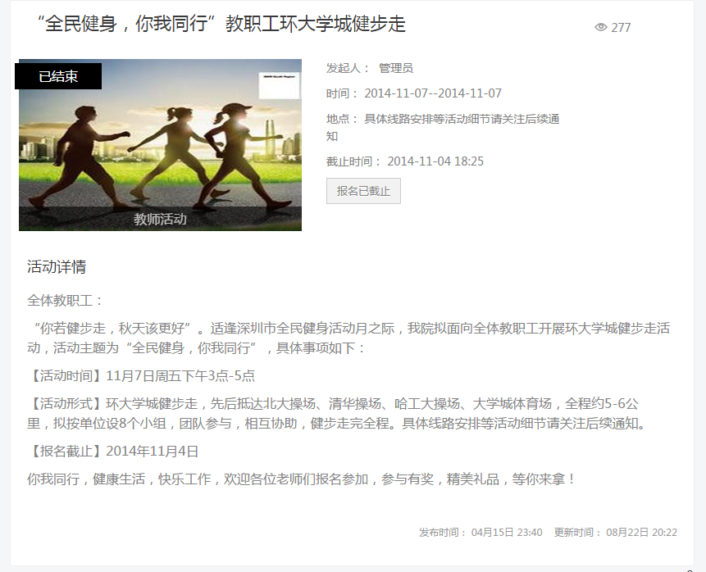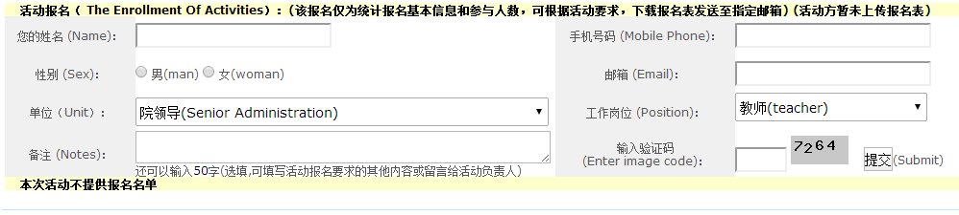

## 3. 视频简历平台

对于众多的应届毕业生，在目前的人才竞争中的确处于不利地位，由于没有实际工作经验，大多数的简历内容都是千篇一律的，面试官不易从中筛选优秀人才。但是通过一段简单的视频简历，面试官可以通过被面试者声音、语言、思维的连贯、 表情的自然等方面获得其内在气质、机智及逻辑思维能力，为广大高校学生求职应聘、考研以及保研提供了方便。

### 3.1 设计目标

设计一款针对高校学生的视频简历网站，利用高校的优点对学生进行实名认证，本质上是用来承载应试者视频，为面试者提供一个入口。推广可以从高校做起，采用一些强制性的做法。（例如：可以从考研、保研面试开始，要求学生在提交简历时一定要加上本网站视频简历的链接）。

### 3.2 用户需求

1. 面试官：通过该网站，浏览到学生们的视频简历，择优录取
2. 被面试者：过该网站上传或录制自己的视频简历，在递交简历时可以附上链接

### 3.3 功能需求

1. 第三方登陆，实名注册

通过高校名称和学号对学生进行实名认证，保证网站的质量。但可用 QQ、weibo第三方账号登录。

1. 权限设置

* 面试官：可以看到投到该公司的附加的视频简历。（注：由于面试官和被面试者的权限不同，要能够确认面试官的身份，除了必须注册赋予不同权限，能否考虑不注册的情况，即对于注册的面试官可以浏览所有学生的视频，但是未注册的只能浏览有链接的视频；可以用唯一的视频号进行查询方法。 ）
* 被面试者：只能看到自己的视频简历以及他人公开的视频简历，对于自己的视频简历可以选择公开或者私密。

1. 视频录制、上传、下载

登陆成功的用户可以通过录制或上传视频生成自己的视频简历，得到一个唯一的视频简

历号。面试官可以通过视频简历号查找到该视频，或者通过链接直接进入，在线观看或者下载观看。 （注：面试官是否需要有下载观看的功能，一方面要保护用户的隐私权，另一方面需要保证面试官更方便的操作。

1. 后台管理

对用户注册时的实名注册进行审核，审核通过发邮箱至注册用户，完成注册。

1. 系性能考量

为保证视频清晰但空间又不能太大，限制上传的视频大小在一定范围内。同时，对于录制的视频，为保证质量，录制时间也应限制在一定范围内。（另外，面对之后可能存在的大数据的存储，需要考虑可扩展性。）

### 3.4 任务要求

1. 组队，分工，一人担任组长
2. 调研分析竞品（如职通天下，缘影视觉），提出本项目产品需求，撰写报告并进行PPT展示
3. 完成网站搭建
4. 设计推广方案，分析盈利模式

### 3.5 附件



## 4. 南燕新闻自动生成功能

### 4.1功能描述

通过开发网页爬虫，来爬取北大各个学院的新闻，并通过文字和图片处理，显示在三角地手机端的新闻板块中

功能要求：

1、开发网页爬虫的程序，自动爬取北大各个学院的实时新闻，并去掉重复的新闻。

2、将爬取到的学院的新闻内容的图片和文字进行处理，实现WEB页到WAP页的转换，并利用自然语言处理技术（自动分词，文本分类）对获取到的内容信息进行加工。也使之更适应三角地的整体网站风格特点。

3、开发三角地手机端的新闻板块，并将爬取到的学院的新闻内容显示出来。

### 4.2验收要求

1、实现网站爬虫功能。

2、爬取到的学院的新闻内容的图片和文字进行去重和格式处理

3、开发三角地的新闻板块，并将爬取到的学院的新闻内容显示出来。

### 4.3技术参考

1、熟悉PHP、Mysql、html、css以及THINKPHP框架

2、掌握MVC的开发模式

3、在opensns的最新版本上进行开发（源码可自行在官网下载）

4、掌握linux和windows下的系统的部署和安装

### 4.4相关信息

三角地官方网站：<http://www.sanjiaodi.cn/index.php?s=/event/index/index.html>

Opensns的网站：<http://www.opensns.cn/>

Opensns开发版本：Opensns 2.1.0

### 4.5附件



## 5.“金砖四国”未来经济增长预测

### 5.1 任务

“金砖四国”(BRIC)包括：巴西、俄罗斯、印度、中国。根据这个四个国家的社会发展和经济的指标来训练一个模型，预测出未来这四个国家的经济增长情况。

- 分析国家的经济增长与哪些元素相关

- 对“金砖四国”的经济状况进行比较

- 分析“金砖四国”增长形势

### 5.2数据集

Quandl网站上拥有丰富的关于这四个国家经济社会发展的指标数据。你可以自由选择模型训练的数据。例如，可以选用：

- labour participation rates

- secondary school enrolment rates

- cash surplus or deficit

- exports as a % of total economic goods and services

- gross domestic product

作为数据特征。

### 5.3参考方案和资料

1.(http://www.turingfinance.com/comparison-neural-network-based-computational-models-economic-forecasting/)

2. (http://www.turingfinance.com/what-drives-real-gdp-growth-part-one/)

3. (http://www.turingfinance.com/clustering-countries-real-gdp-growth-part2/#code)

4.(https://youtu.be/PHe0bXAIuk0)

5. (https://www.quandl.com/docs/api#introduction)

### 5.4附件



## 6. 活动协同标签云(推荐)系统

随着以微博、微信为代表的社交网络在国内的崛起，新媒体时代的讯息生成与扩散的完整传播链条发生了本质性的巨大变化。社会热点不仅仅再是自顶向下地通过门户网站、报纸、电视等传统媒体进行有选择性地层层传播，而是覆盖在整个社会之上的扁平自媒体网络中随机地自发爆发。相比之下，传统媒体则在时效性与互动性上与社交媒体有着较大的差距，如2013年10月28日的天安门吉普自杀性恐怖袭击事件报道，而后才由中央新闻、腾讯新闻等多家传统媒体进行报道。

### 6.1想法来源

人们一直致力于利用信息技术对海量信息进行记录、整理和分类。图书馆联机公共检索目录（OPAC）、Yahoo分类目录、Google搜索引擎五一不是人们面对信息的爆炸式增长而为信息管理作出的努力。随着Web2.0的广泛发展，标签和以其为基础的大众分类法（folksonomy）的出现为人民在迅速增长的信息流中快速准确地检索到所需信息提供了一种新的可能。在我们日常使用的许多互联网产品中，都不乏标签的影子。例如社交网络鼓励人们为好友打上印象标签，电子商务鼓励买家为卖家的商品打上评论标签。

大众分类法指的是一种用来描述源自社会化标记的自底向上分类系统。它使用算法（来查找标签模式，其不同用户的标记行为是独立进行的，标签的分类显示是被聚合出来的，标签之间的关系是算法推断出来的。而基于协同标签系统，非常适合利用统计和机器学习的方法来分析标签，推断标签之间的关系。例如可以简单地对标签进行统计计数来找到热门标签，利用关联规则挖掘来找到同现的标签，利用聚类算法给标签进行分簇。

而随着标记越来越流行，标签云已经成为一种显示标签的时尚方式。标签云是一种易于创建的可视化方式，并可以作为导航，为浏览系统内的资源和用户创建有趣的入口点。常用的标签云缩放显示方式则有按比例缩放和线性缩放。

在用户对系统资源分别进行独立的标记后，通过后台算法进行数据挖掘，再利用前台的标签云进行展示，从而形成一体化体验的协同标签云系统，是同时具有研究意义和实际意义的。

### 6.2类似系统调研

1. Delicious（中文版美味书签已关闭服务）
2. Flickr照片标签
3. 豆瓣标签

### 6.3系统功能描述

标签系统的架构一般包含3部分：用户、资源和标签。三角地目前作为面向大学城北大师生的真实活动社交平台，用户已定义和实现好，资源则对应是活动。故本协同标签系统主要需要实现的是联系用户和资源的标签相关功能。

1. 标签的输入与保存

为活动打上1或多个标签，所有参加过活动的人均有权限对此活动进行打标签。标签之间须有间隔符（空格或逗号），不同于活动组织者创建活动时打上的标签，协同标签系统是所有报名过该活动的人均可打标签的。故需要另建立一张标签表。

1. 标签推荐

推荐方式可以是，用户以前用过的标签，热门标签以及通过机器学习算法得出的推荐标签。标签推荐和基于标签的推荐算法，可以参考《推荐系统实战》一书的第四章。

1. 标签云展示

主要需要决定，标签的展示是按比例缩放还是线性缩放。按比例缩放即使用某种代数方法将标签值转化为百分比或像素值。由于标签符合长尾分布，故一般会呈现出幂率曲线对应的标签云—少量大标签和很多小标签。而线性缩放则是使用了对数函数将幂率曲线扁平化，其最小和最大尺寸之间的值应该是线性分布的。

### 6.4技术实现方案

基于开源的协调标签系统FreeTag进行实现，可参考FreeTag文档，Github地址：<https://github.com/freetag/freetag>。此处可参考《标签：标记系统设计实践》第七章。

### 6.5附参考资料

1. 《标签：标记系统设计实践》
2. 《推荐系统实战》
3. FreeTag项目：<https://github.com/freetag/freetag>

### 6.6 附件



## 基于Web的即时通信插件

### 7.1简介

本项目需要实现可嵌入网页的IM通信模块，在浏览网页时，点击网页上的某个用户的链接，可以实现与客服的即时通信，如下图京东的案例所示。

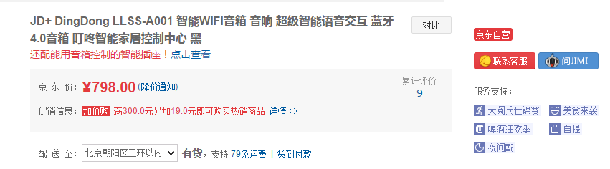

本项目的目标是为sanjiaodi.cn提供基于网页的即时通信功能。当某个活动发布后，用户可以点击发布者的图标，发起聊天，向发布者咨询活动的细节。同时，本项目对移动端提供支持。

### 7.2功能需求

1. 识别用户身份，对已登录网页的用户，无需二次验证身份
2. 为当前页面的活动创建聊天室，支持多用户聊天
3. 用户身份对活动发布者可见
4. 用户对其他用户可只显示昵称
5. 为活动发布者提供单独的 web页面，提供消息推送、查看历史记录等功能
6. 活动发布者可以选择将部分聊天记录以留言的形式发布到活动页面上
7. 同时支持PC端和移动端使用

### 7.3相关技术

* 使用XMPP作为通信协议（基于WebSocket或HTTP）
* 使用Openfire作为消息转发服务器
* 使用javascript开发

### 7.4难点

功能在移动端的实现，要求保证操作便捷、响应迅速

### 7.5参考资料

* XMPP The Definitive Guide
* XMPP高级编程 使用JavaScript和jQuery
* <http://www.igniterealtime.org/projects/openfire/index.jsp>

### 7.6附件



## 8.大学城外卖app

随着经济的发展，对生活饮食的要求也随之提高,而人们平时的生活节奏非常紧凑，谁也不愿为了填饱肚子, 而浪费更多的学习和工作时间。越来越多的大学生喜欢宅在宿舍，一台电脑，一个电话，解决一天的生活问题，外卖成为众多大学生群体的饮食选择。可以看到外卖市场存在着很大的市场需求。目前市场上的app数目繁多，例如百度外卖、淘点点等。这些外卖app多是一个综合型的平台，覆盖了全国大部分地区和大部分人群。但是大学城地处较偏僻，人员构成较为单纯，由于其位置的特殊性和人员构成的特殊性，普通的综合型app不是非常适宜，因此一个专门的大学城外卖app对于大学城来说是非常必要的。

### 8.1 展现形式

大学城外卖app，基于HTML5自适应开发

### 8.2 功能模块

**登陆功能**：支持微信登陆，完善用户信息（例如手机号），快捷下单

**点餐功能**：可以按照多种分类方式（例如店铺分类，餐点分类等）来搜索。还可以自动根据位置标签、时间聚合订单，自动打折团购来进行店铺推荐。

如果按店铺搜索，我们提供店铺分类（比如：日式料理、韩国料理、川菜、西餐等等），买家可以按照餐厅的排队等待速度、信用等级、平均价格等进行筛选。

如果按餐点来搜索，就直接输入喜欢的料理，（比如鸡蛋炒河粉，奉化牛肉面等等），可以通过价格、销售量等进行筛选。进入餐点详情页面，可以看到具体料理的照片、原料、排队等待人数，评价等等。

然后就可以加入购物车，加入收藏，或着直接支付。

**支付功能**：我们通过第三方支付平台：支付宝和微信支付来完成支付。借着微信评价功能，

订单完成之后，买卖双方可以进行信用互评，买家可以对产品进行1至5分的产品评价。

**配送功能：**

app分为买家端和卖家端，餐厅在APP上确认订单信息，买家可以在买家端上看到餐点是否开始烹饪和是否开始配送等信息。即可以随时查询送单状态，订单用时统计分析、评价。

**拓展模块（不强制要求，任意选取自己喜欢的模块进行实现）**

**客户端：**

**订餐提醒：**类似秘书功能，在饭点前提醒用户要点餐

**推荐系统**：采用机器学习的方法，根据外卖历史推荐健康Tips

**点餐便利**：不需打电话沟通，在app上可以直接点餐，有高并发性

**卖家端：**

**路径规划 ：**有多份外卖时提供一个最优的路径规划

### 8.3 项目要求

1. 研究对比主流的外卖app分析产品报告

2. 3 人一组，一人负责研究推荐算法，两人负责 app开发，一人负责撰写文档。

3. 提出相应的推广模式以及盈利模式

### 8.4 附件



## 9.信用评分系统

在互联网发展越来越速度的今天，实名信息、信任度量扮演着越来越重要的角色。阿里巴巴推出了芝麻信用、腾讯也退出来腾讯信用，各大互联网公司都开始越来越注重用户的信用。同时，人民银行页印发《关于做好个人征信业务准备工作的通知》，要求芝麻信用管理有限公司、腾讯征信有限公司等八家机构做好个人征信业务的准备工作。因此信用在现在扮演着越来越重要的角色。

### 9.1目标要求

#### A.相关产品简要分析

#### 1.芝麻信用

芝麻信用分是芝麻信用对海量信息数据的综合处理和评估，主要包含了用户信用历史、行为偏好、履约能力、身份特质、人脉关系五个维度。芝麻信用基于阿里巴巴的电商交易数据和蚂蚁金服的互联网金融数据，并与公安网等公共机构以及合作伙伴建立数据合作，与传统征信数据不同，芝麻信用数据涵盖了信用卡还款、网购、转账、理财、水电煤缴费、租房信息、住址搬迁历史、社交关系等等。

“芝麻信用”通过分析大量的网络交易及行为数据，可对用户进行信用评估，这些信用评估可以帮助互联网金融企业对用户的还款意愿及还款能力做出结论，继而为用户提供快速授信及现金分期服务。本质上来说，“芝麻信用”是一套征信系统，该系统收集来自政府、金融系统的数据，还会充分分析用户在淘宝、支付宝等平台的行为记录。

#### 2.腾讯信用

腾讯信用的信用评分是由4大指数综合评估得出的，分别是消费（您在微信、手机QQ支付消费行为及偏好）、财富（您在腾讯产品内各资产构成、理财记录等）、安全（您的财付通账户是否有实名认证和数字证书）、守约（您的消费贷款、信用卡、房贷是否按时还）。其中每一个指数的变化都会影响信用星级评分。通过腾讯信用，你可以在未来获得更优质的金融特权和生活服务。

#### B.本模型目标

通过获取三角地中用户的真实行为数据，采用数据挖掘等技术找出适合的行为指标并分配合适权重来构建一个信用评分模型，搭建一个初步的信用评分系统。（由于避免用户“刷分”现象，对于各个影响因素的权重分布如何，公司都表示数据模型属于商业机密，不予公布。但可以参考FICO评分体系，FICO评分方法的实质，是应用数学模型对个人信用报告包含的信息进行量化分析。该模型主要的评估内容是客户以往发生的信用行为，其对近期行为的衡量权重要高于远期行为。）

### 9.2功能需求

#### 建立模型

分析用户行为数据，选取合适的影响因子，建立模型。

#### 模型可视化

将信用评分模型可视化表现出来，可以直观展现个人信用。

### 9.3作业要求

#### 组队

4人一组，自由组合。组内每人都要有明确分工，选取一人担任组长。

#### 调研报告

参考Ⅱ中的相关产品进行调研，分析需求，撰写调研报告。

#### 构建信用评分系统

根据上述要求，搭建出一个可视化的信用评分系统。

### 9.4附件



## 10.金融数据web抓取及处理系统的设计和实现

随着金融市场的全球化发展以及计算机网络技术的广泛应用,全球金融市场已经开始走向金融网络化,与此同时互联网业已成为企业、机构和个人获取金融信息的主要来源；作为专业金融信息服务提供商,在面对如此海量、繁杂的互联网金融信息资源时不可避免会遇到一个巨大的挑战,即如何从互联网中实时、快速地抓取和处理金融数据。该项目是一个利用Web数据抓取技术实时获取全球各个金融网站原始金融数据,并对金融数据做处理转换生成特定格式的金融数据文件的应用程序系统

### 10.1 项目内容概述

1. 用Web数据抓取技术（网络爬虫）对金融数据进行抓取
2. 可随意选择抓取策略
3. 抓取到Web页面后，对网页内容进行解析
4. 用字符串处理法等方法对数据进行清理和格式化
5. 从Web抓取的金融数据可自动生成不同格式的文件
6. 可生成.txt格式文件
7. 可生成excel格式文件
8. 对多个金融数据Web抓取及数据处理任务，采用并行技术提高执行效率
9. 采用MPI等多线程技术
10. 或用CUDA实现并行化

### 10.2 项目要求

1. 不限开发环境、语言、算法，可使用开源代码
2. 项目报告包含以下内容：
3. 小组成员及分工
4. 编译/运行环境
5. 使用的方法，给出详细的说明
6. 源码
7. 实验的过程
8. 实验的结果
9. 分析和结论
10. 参考文献

### 10.3 附件

